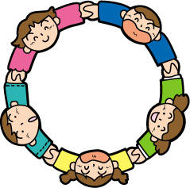

長森西小学校
学年通信 １年生
令和2年12月25日
№34

明日から冬休みが始まります。短い期間ですが、年末年始、１年の節目が含まれる休みです。健康に気をつけ、楽しい冬休みをお過ごしください。
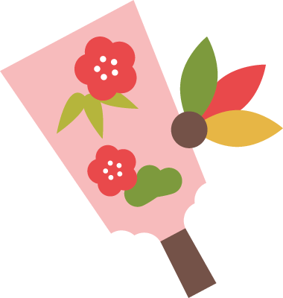
生活科の「じぶんでできるよ」では、お家の方に教えていただいた「しごとのひみつ」を楽しく伝え合うことができました。やり方やコツなどを分かりやすく教えていただきありがとうございました。ぜひ、冬休みも家族の一員として、取り組めるよう励ましをお願いします。

１．基本的な生活習慣を
☆気持ちのよいあいさつ☆
お正月のあいさつなど、場に応じた礼儀作法を身につけましょう。

☆自分のことは自分で☆
早寝・早起きをして規則正しい生活を心がけましょう。また、自分でできることは自分で行うことで、自立心を育てていきましょう。

☆お金の大切さ☆
子どもにとって思いがけない、多額のお金が手に入る時期です。この機会に、お金の大切さや使い方について話し合ってください。

２．寒さに負けない強い子に
寒さに負けず外遊びをすると、体が鍛えられ、抵抗力がつきます。外遊びをしたり、縄跳びの練習をしたりして、体を動かしましょう。

３．家族の一員として家の仕事をする子に
年末は、大掃除や新年を迎える準備など、たくさんの家事があります。家族の一員として家の仕事を分担する習慣をつけましょう。
自分で決めた「おしごと」やお手伝いをがんばって続けられるように励ましてください。
また、「年末には、こんな仕事があるんだな。」、「新年の準備は、こういうことをするんだな。」ということを知るためにも、年末・年始の行事に大いに関わらせ、体験させてください。

４．冬休みに特に気をつけてほしいこと
- 見知らぬ人には、ついていかないようにしましょう。
- 公園など、外では、一人で遊ばないようにしましょう。
- 交通事故にあわないように、気をつけましょう。
- 自転車に乗るときは、必ずヘルメットをかぶりましょう。
・ 駐車場などの他の人の土地には入らないようにしましょう。
５．冬休みにこんな学習をやろう

- 冬休みの共通課題
・冬休みのくらし……「ふゆ休みのくらし」の用紙を持ち帰りました。
おしごとにチャレンジをして、振り返りをします。
（冬休みの終わりには、保護者の方のサインをお願いします。）

○挑戦できる場合は、自主学習
以下のような自主学習ができます。その他、自分で考えた学習に取り組むのもいいですね。
・eライブラリで、２学期の復習
（eライブラリの学校コード・・・２２１８７１９５９０３）
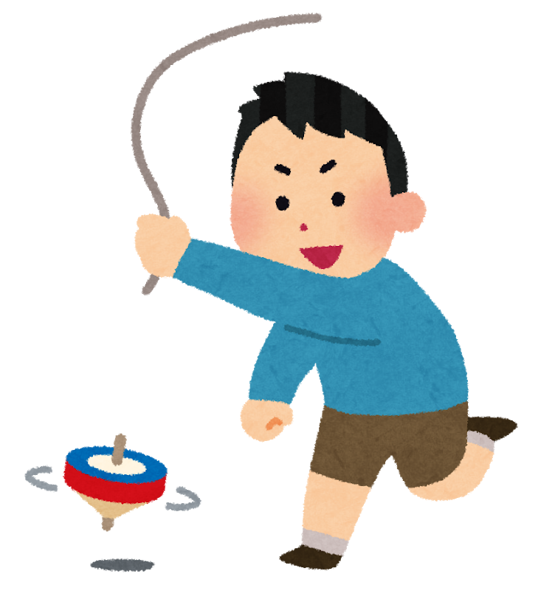
・昔のあそび
・鍵盤ハーモニカの練習（音楽の教科書を持ち帰っています。）
・なわとびの練習
・計算カード
・音読や読書
・漢字ドリル、計算ドリルに直接書き込み など

３学き「しぎょうしき」について

★日にち★ １月４日（月） いつもとおなじ、８時頃に登校します。
＊１４：００ 下校です。

★じかんわり★
１じかんめ 学かつ
２じかんめ せいかつ
３じかんめ さんすう
４じかんめ こくご ＊きゅうしょくが、あります。

★もちもの★
□ けんこうチェックカード（休み中も、たいおんをはかって、かいてもらいましょう。）
□ ふゆ休みのくらし
□ うわぐつ
□ あかしろぼうし(あごひもなど、とれているところをなおして)
□ クーピー（けずってあるかたしかめよう）
□ のり(なかみをかくにんしよう)
□ れんらくぶくろ
□ よていちょう（きりんのひょうし）
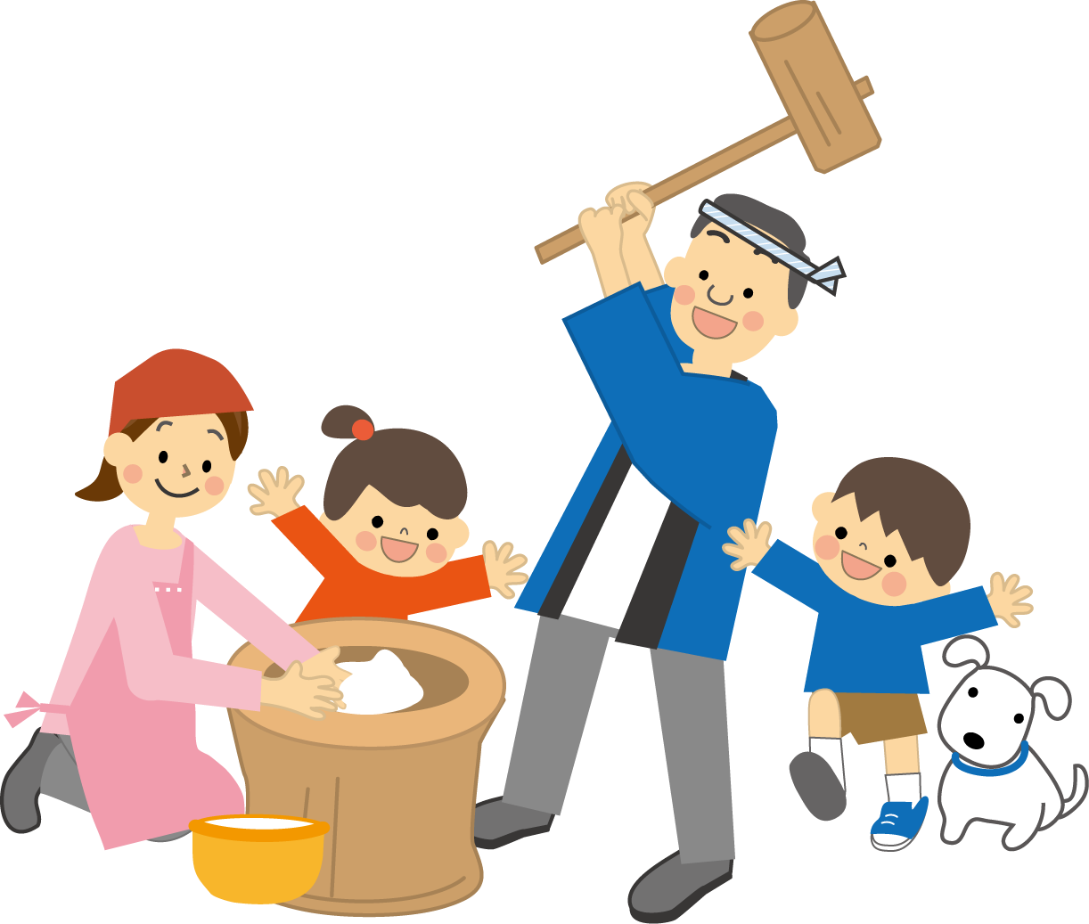
□ れんらくちょう（カンガルーのひょうし）
□ じゆうちょう
□ ふでばこ
□ なわとび
□ きゅうしょくセット（なふきん・はし・コップがいる子）
□ こま（ふくろにいれて）
□ あやとり

